### 1 | Kniha – Co máte na sobě? (what are you wearing? lit. *what do you have on yourself*)

Work in groups. Describe your clothes. Use list on p. 136. Use different starters…

káva s **seb**ou: take away (coffee with oneself)

* Teď mám na sobě: **tričko, košili, běžecké kalhoty, tepláky (**sweatpants < teplo**), ponožky, košili, mikinu, pyžamo**
  + **spodní prádlo (**underwear**): podprsenka (**bra**), kalhotky (**painties**) × slipy / trenky**
* Když jdu do divadla, mám na sobě: **oblek a kravatu, šaty, sukni, elegantní boty**
* Když je zima, mám na sobě: **bundu, kabát, šálu (**scarf**), šátek (**neckerchief**)**
* Když jdu do školy, mám na sobě: **kalhoty, boty, tenisky (**sneakers**), tričko, džíny, tepláky do školy??? – Ano, proč ne…**

### 2 | Kniha Dative centered constructions

book, p. 132 (grey box)

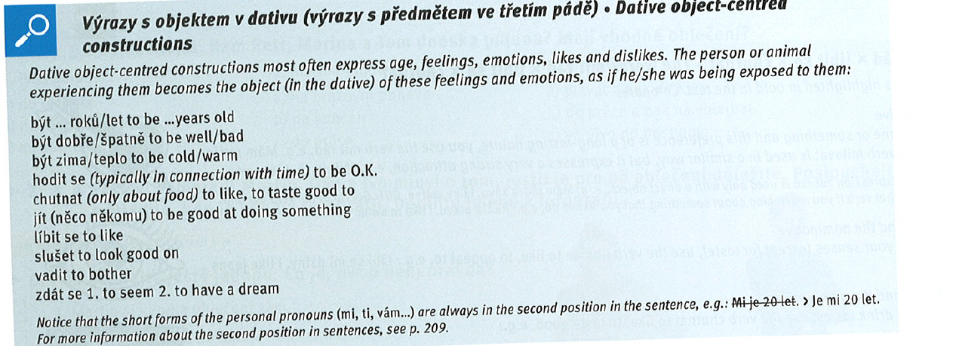

* **Je**/bylo/bude MI 39 let. → **Je** Martinovi 39 let.
* **Je** mi dobře. → Martinovi je dobře.
* **Hodí se** mi to v 10:00. → Martinovi se to hodí v 10:00.
* **Chutná** mi pivo. → Sergejovi chutná burrito.
* **Jde** mi čeština. → Martinovi jde čeština…
* **Líbí se** mi Brno.
  + Líbíš se mi. I like you.
  + Líbím se ti. You like me.
  + Sofia like blue color: Sofii (dative) se líbí zelená barva (nom)
    - Elisabettě (dative) se nelíbí modrá barva (nom)
    - Lukášovi (dat) se líbí Jana (nom). = Lukáš likes Jana
    - Janě (dat) se líbí Lukáš (nom). = Jana likes Lukáš
* **Sluší** mi to.
* **Vadí** mi cigarety.
* **Zdá se mi,** že Petr bere drogy…  *it seems to me…****;* zdálo se mi**, že jsem byl tygr = I was dreaming about being a tyger
* 132/3 – Listen what Marina says and fil in the gaps. Link for listening [here](https://www.czechstepbystep.cz/coLm4dEPxQE9/uploads/2018/06/CD2_track_19.mp3)

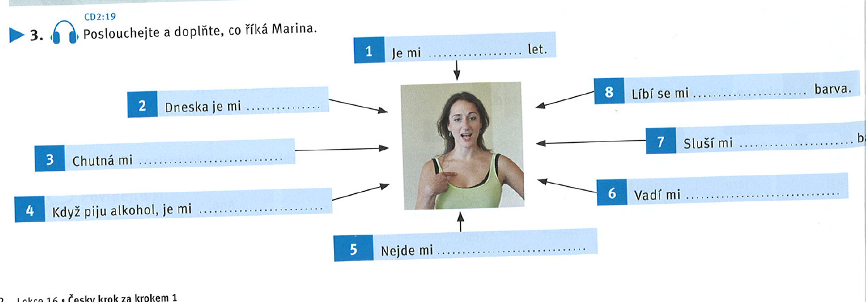



* Use the same structures about you.
* Choose the most suitable answer: [link](https://learningapps.org/watch?v=pdqhn7sb520)

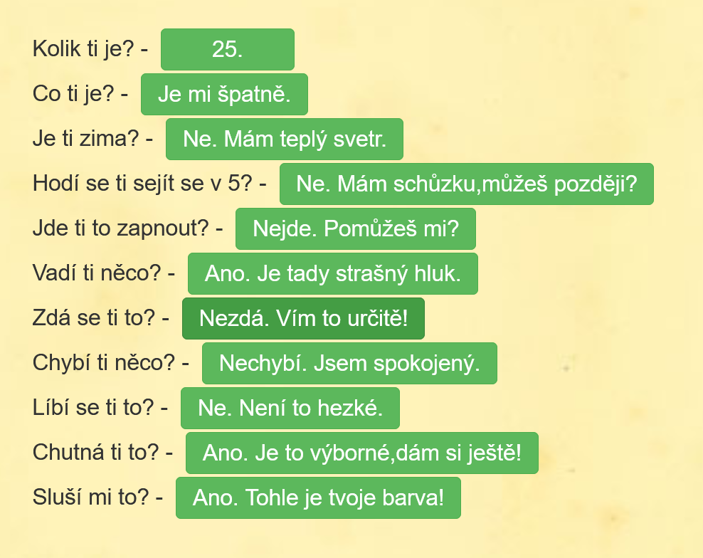

* Work in groups: ask each other questions using dative constructions, book 133/8



* Work in groups: speak about your life in Czech republic, workbook 48/32

Jak se cítíte? Lit. *How do you feel? Cítím se dobře, špatně, unavený… (medical question)*

Jak je ti? *Lit. How is it to you? = How do you feel (in general)? Je mi dobře, špatně, teplo, zima…*

**Co** vám **jde**? – Jde mi matematika.

Co vám **chutná**? – Nevím, jak chutná české jídlo.

Co vám **chutná**? – Káva, pivo… indické jídlo…

**Líbí se mi** Johnny Depp. I like JD (the way he looks – senses) × **Nemám rád** Johnnyho Deppa, protože byl agresivní na manželku.

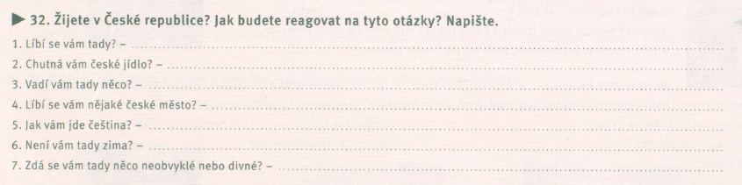

**Lidi** (nom. pl.) *se mi zdají* (verb in plural) **divní**. *People seem weird to me*…

Všichni lidi? *all the people?*

## 3 Complete the sentences with a suitable word from the box. Don’t change the form of words.

|  |
| --- |
| *bezvědomí – dýchejte – mozku – nesnáším – očkování – opařil – poskytnout – řízl – stalo – šíří – udeřil – úraz – vzal* |

1. Měl jste někdy nějaký **úraz** - Ano, měl jsem otřes **mozku**.
2. Vařil jsem polévku a **opařil** jsem se horkou vodou.
3. Pacient upadl do **bezvědomí.**
4. Jak se vám to **stalo**? -Krájel jsem zeleninu a **říznul** jsem se do prstu.
5. Kdy jste byl naposledy na **očkování** proti tetanu?
6. Zhluboka **dýchejte**!
7. Paní doktorko, bojím se. **nesnáším** bolest.
8. Bolest se **šíří** do levé paže.
9. Lidé by měli umět **poskytnout** první pomoc.
10. V noci spadl v koupelně a **udeřil** se do hlavy.
11. **vzal** jsem si lék proti bolesti, ale nepomohlo to.

## 4. Complete the adjective. The first two letters of the adjective are provided**.**

1. **ZRaněná** hlava
2. **VYmknutý** kotník
3. **ZLomené** žebro
4. **TĚžké** zranění
5. **TRagická** nehoda
6. **VYražené** zuby
7. **ZÁchranná** služba
8. **ZRaněný** člověk
9. **POpálená** kůže
10. **POraněná** lebka
11. **OTevřená** zlomenina
12. **OPařená** ruka

## 5 Work in groups. Describe the pictures. Focus on following questions

* co se stalo?
* jaký úraz má ten člověk
* co bude dělat lékař nebo manžel/ka nebo rodiče? (první pomoc, ošetření)

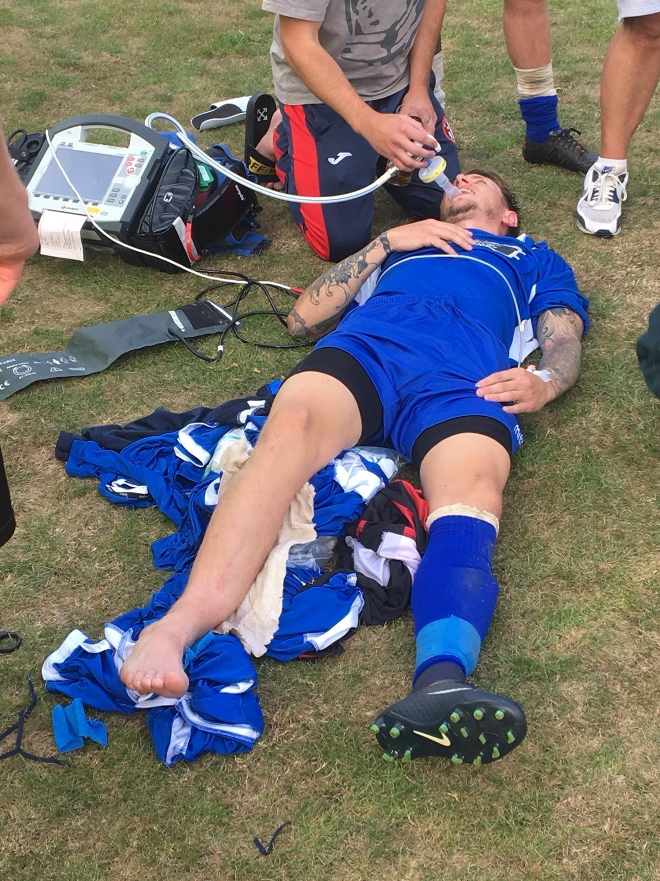

**muž hrál fotbal, spadl a zlomil si nohu. taky upadl do bezvědomí. lékař mu dává první pomoc / umělé dýchání**

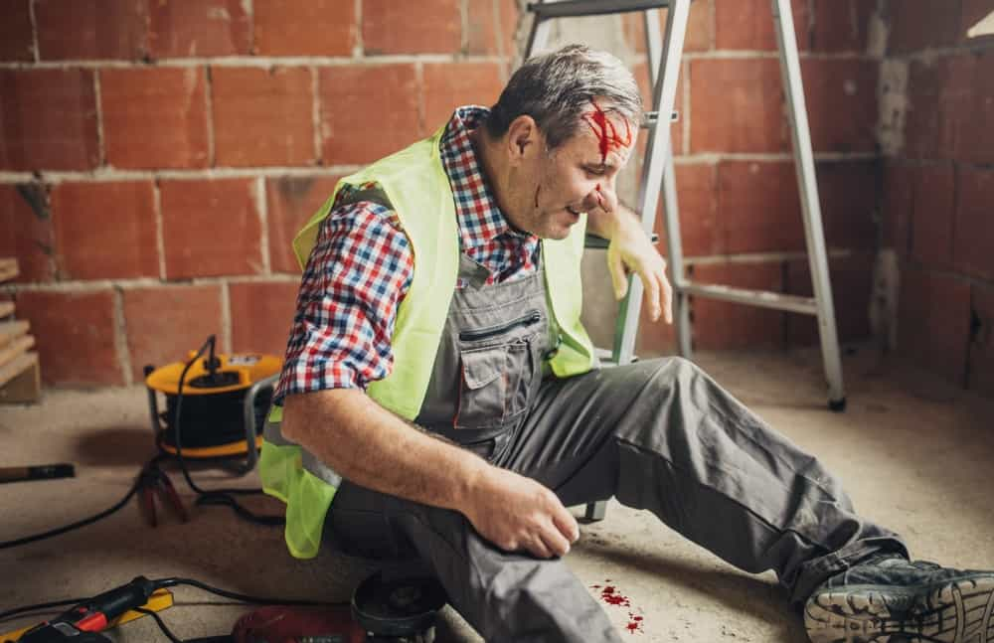

**muž pracoval a spadl, praštil/uhodil se do hlavy. krvácí. možná má otřes mozku. možná je v šoku.**

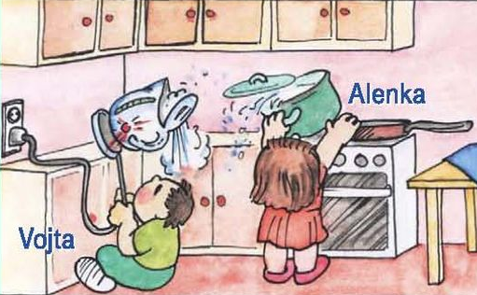

**děti jsou v kuchyni. můžou se opařit. je dobré chladit opařeniny studenou vodou.**

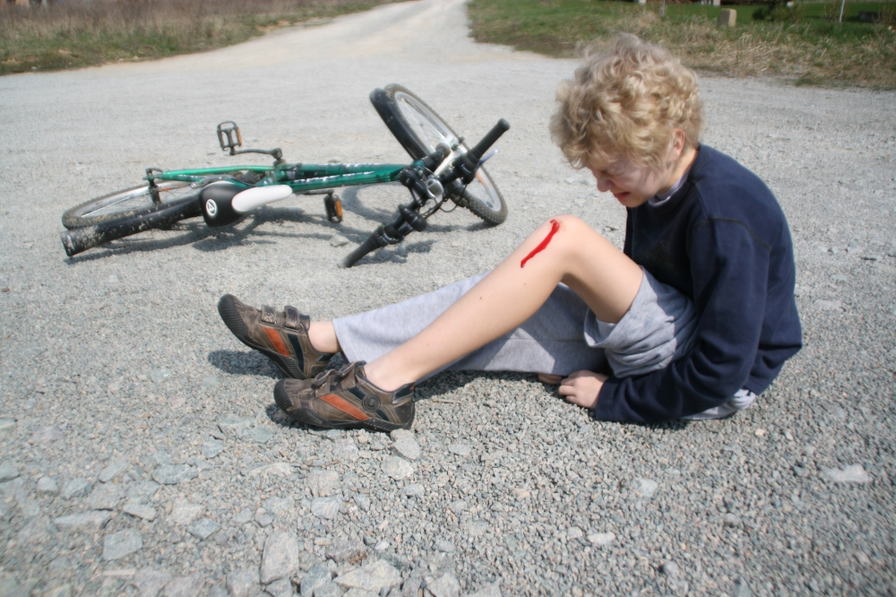

**kluk spadl z kola. má odřené koleno. krvácí to. maminka mu ránu vydezinfikuje a dá mu na to náplast.**